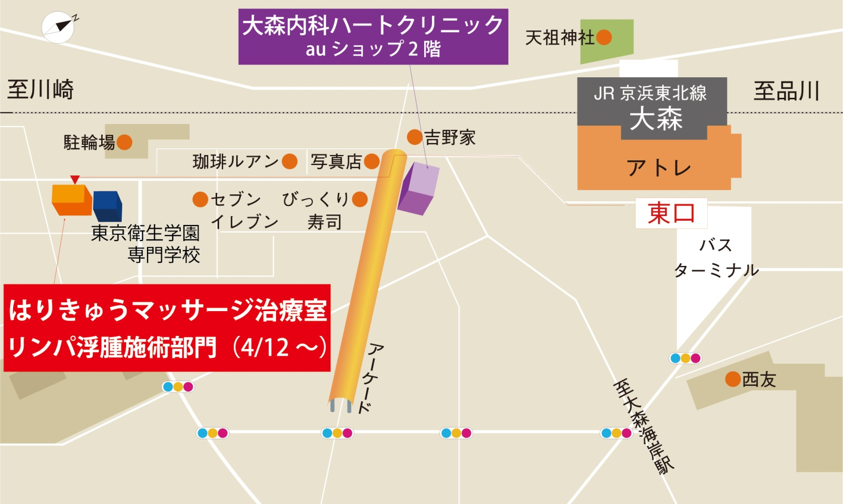

**東京衛生学園附属はりきゅうマッサージ治療室**

**<リンパ浮腫施術部門>**

**富士ビル３階**